כעת נחקור את הפולינום 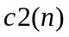, מתוך התבוננות בקובץ אקסל בנספחים ניתן לראות ש (הכל נעשה עפ"י שיטת האינטרופלציה):
* מעלת הפולינום ה-י הינה 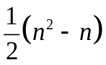
הסבר :
מעלת הפולינום הראשון היא 0.
מעלת הפולינום השני היא 1.
מעלת הפולינום השלישי היא 3.
ומעלת הפולינום הרביעי היא 6.

אם נחפש פולינום אינטרפולציה העובר בנקודות 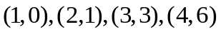
נקבל את הביטוי .

* כעת, אם נציב 5 בביטוי לצורך בדיקה, נקבל 10, שזוהי מעלת הפולינום החמישי.
המקדם של החזקה ה 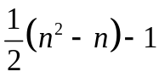 הוא 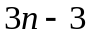.
הסבר:
בפולינום הראשון המקדם אינו קיים.
בפולינום השני המקדם שווה 3.
בפולינום השלישי המקדם שווה 6.
ובפולינום הרביעי המקדם שווה 9.

אם נחפש פולינום אינטרפולציה העובר בנקודות 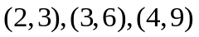
נקבל את הביטוי .
כעת, אם נציב 5 בביטוי לצורך בדיקה, נקבל 12, שזהו המקדם של החזקה ה9 בפולינום החמישי.

* המקדם של החזקה ה 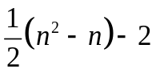 הוא 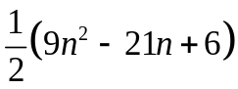.
הסבר:
בפולינום הראשון המקדם אינו קיים.
בפולינום השני המקדם אינו קיים גם כן.
בפולינום השלישי המקדם שווה 12.
בפולינום הרביעי המקדם שווה 33.
בחמישי המקדם שווה 63.
ובשישי המקדם שווה 102.

אם נחפש פולינום אינטרפולציה העובר בנקודות 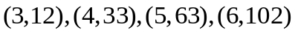
נקבל את הביטוי .
כעת, אם נציב 7 בביטוי לצורך בדיקה, נקבל 150, שזהו המקדם של החזקה ה19 בפולינום השביעי.

* המקדם של החזקה ה 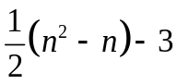 הוא 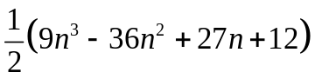
הסבר:
בפולינום הראשון המקדם אינו קיים.
בפולינום השני המקדם אינו קיים גם כן.
בפולינום השלישי המקדם שווה 6.
בפולינום הרביעי המקדם שווה 60.
בחמישי המקדם שווה 186.
בשישי המקדם שווה 411.
ובשביעי המקדם שווה 762.

אם נחפש פולינום העובר בנקודו ת
נקבל את הביטוי .
כעת, אם נציב 8 בביטוי לצורך בדיקה, נקבל 1266, שזהו המקדם של החזקה ה25 בפולינום השמיני.

* באותו אופן מצאנו כי המקדם של החזקה ה
הוא 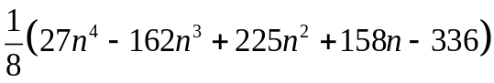.

וכך ניתן להמשיך "ולחזות" את הפולינום עד לכל רמה שנרצה, בתנאי שיהיו לנו מספיק פולינומים שאיתם נוכל לנבא את החוקיות של המקדמים.

התנהגות המקדמים:
ניתן לראות כי המקדמים בכל פולינום מתנהגים כסדרה אונימודלית, לא סימטרית.

